Strasse Nr. | Plan / Parz. Nr. alt | Haus Nr. alt | Parz. Nr. neu
Alte Bernstrasse 162  3612 Steffisburg | StAB VA B 323 Flur B Ergplan 24, 1906, Parz. 123, 279, 594, 599, 600, 698? | 1128,1129,164,164A, 330A, 330B | 279

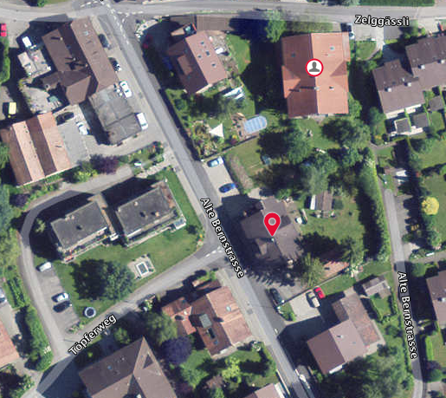
Steffisburg, Alte Bernstrasse 164

StAB VA B 323 Origplan 1895 Flur B Blatt 24, Parz 123,  kein Haus | StAB VA B 323 Flur B Ergplan 24, 1906, Parz. 279 | RegioGis 2020  Parz. 282
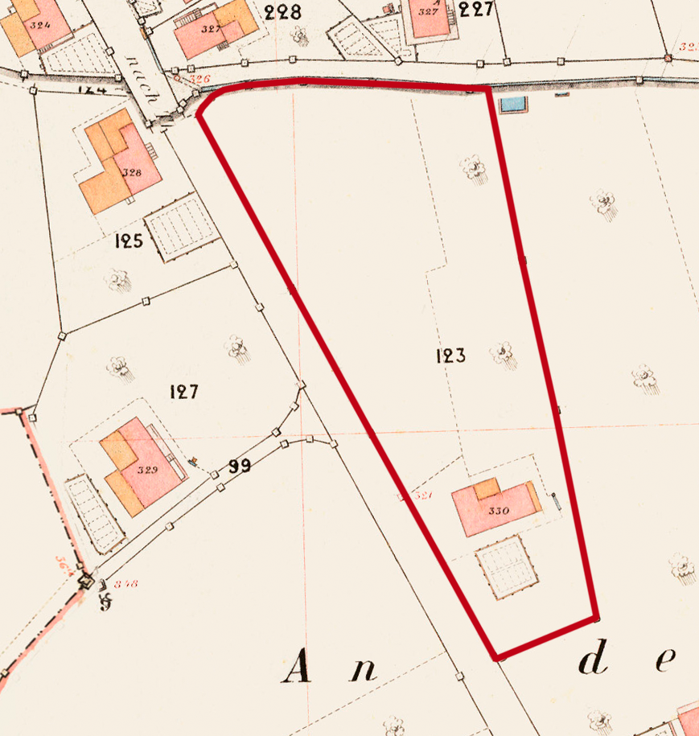 | 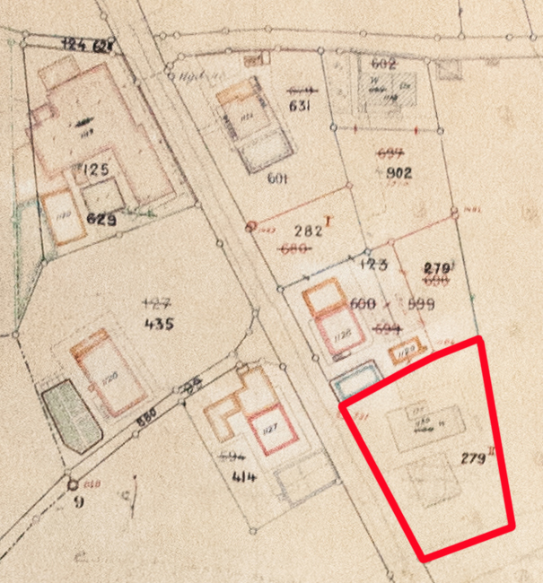 | 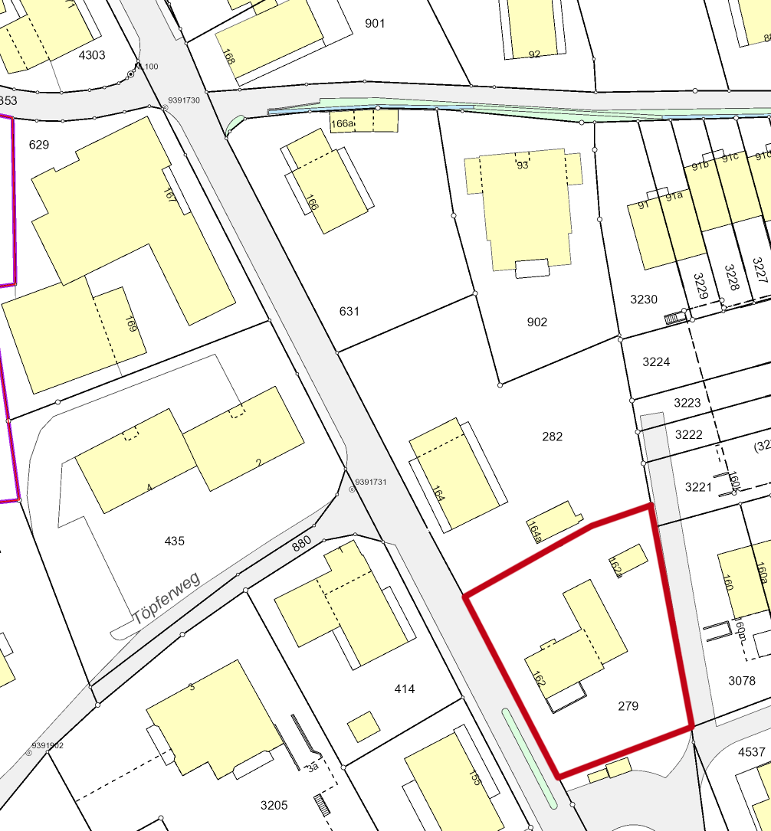

Bemerkungen
Nicht in Bauinventar online

Jahre | EigentümerIn | Bemerkungen | Quelle
1904-1909 | Frank Gottfried (1870-1947), Landwirt | Kauf  Gebäude | GBSteff_56_269-270
1888-1904 | Frank Anna Barbara (1826-1903), Christians Witwe verw. Neuenschwander geb. Röthlisberger | Zufertigung 1895  Gebäude | GBSteff_53_794-795
1863-1888 | Frank-Röthlisberger Christian (1828-1888), Hafner |  | GBSteff_53_794-795
1863  1863  1863 | Frank-Röthlisberger Christian (1828-1888), Hafner | Zufertigung 1/4  Erbauskauf 2/4  Erbauskauf 1/4 | GBSteff_33_186-  GBSteff_33_233-  GBSteff_33_302-
-1863 | Frank-Günter Christian (1794-1863), Hafner, Weber

